《并行计算》上机报告

姓名： | 雷雨轩 |  | 学号： | PB18111791 | 日期： | 2021.5.22
上机题目： | MPI并行编程实验
实验环境：
CPU： (12个processor) Intel(R) Core(TM) i7-8750H CPU @ 2.20GHz ;
内存: 6.08GB ;
操作系统：WSL Ubuntu20.04 :Linux version 4.19.128-microsoft-standard (oe-user@oe-host)
软件平台：mpicc for MPICH version 3.3.2 , vscode remote explorer ; ;
一、算法设计与分析：

题目一: 用Mpi实现pi值计算。
求pi值相当于计算4/(1+x*x）在[0,1]上的积分
在设计上，正常的先设置需要用到的变量，以及MPI的初始化函数等等。
在并行方面，利用for(i=my_rank+1;i<=n;i+=group_size)来把整个积分段的求和任务分配给每个进程，并且求完之后利用MPI_Reduce完成汇总
题目二：题目要求实现PSRS排序
实现的思路即是按照ppt上所讲的步骤来一步步完成，与OpenMp思想一致，但是实现上因为各自模型的特点而又不同。
首先设置各个变量，实际上这些变量与OpenMp中的设置基本类似。但是实际使用上与OpenMP是有区别的。
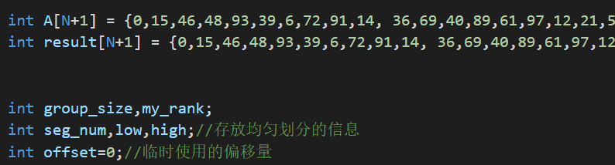
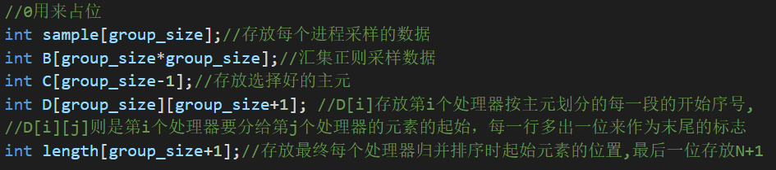
- 均匀划分
通过此步将A[1..n]划分为p段，让每个进程获得属于自己的元素段的low和high下标（即对应A数组中的下标），因为不是共享存储模型，所以实际上每个进程都有全部的、私有的A数组，但是我们就只使用对应的[low,high]段

- 局部排序：使用mergesort让各个线程对自己的数据进行局部排序，并且排序结果仍放在A数组
- 正则采样
每个进程从下标low开始，等距共取p个数据，并把数据放入sample数组中。
然后利用MPI_Gather把每个进程的sample数组汇集在0号进程的B数组。这里注意MPI_Gather(SendAddress, SendCount, SendDatatype, RecvAddress, RecvCount, RecvDatatype, Root, Comm)参数里RecvCount指的是每个进程要传过来的数据数目，而不是SendCount* SendCount
- 采样排序：
仅0号进程对B数组排序
- 选择主元
从B数组里等距取p-1个元素，位置为 i*p (i=1,2,…,p-1)，存入C数组，并通过MPI_Bcast广播给所有进程。
- 主元划分
参考OpenMP里的思路，全局划分的目的即是要定位i进程要发给j进程的数据（对所有i、j）,所以利用D和length两个数组完成定位。
按主元划分每个处理器的所有数据。利用二维数组D来存放划分位置的下标，D[i][j]则是第i个处理器要分给第j个处理器的元素的起始位置。(D的每一行多出一位来作为末尾的标志)
然后把计算好的D数组广播到所有进程，相当于让每个进程都拥有了完成的D二维数组。
接着利用得到的D数组计算出length数组（存放最终每个处理器归并排序时起始元素的位置,最后一位存放N+1）
同样每个进程计算出自己的length[my_rank]后，也需要广播给其他进程
- 全局交换
采用MPI_Send和MPI_Recv来阻塞通信，在for循环里对每个进程i，i把对应信息发送给其他每个进程，其他每个进程则接收i发过来的数据，并存放到result数组的对应位置。当然，i不用发给自己，但是也需要把数据从A数组copy到result数组。
- 归并排序：每个进程对自己的数据排序
- 除0号进程外的进程均发送排序好的数据给0进程，0进程接收所有数据放到result对应位置。最后打印结果。
- 除此之外，要注意合理应用MPI_Barrier来保持同步。
二、核心代码：

题目一:
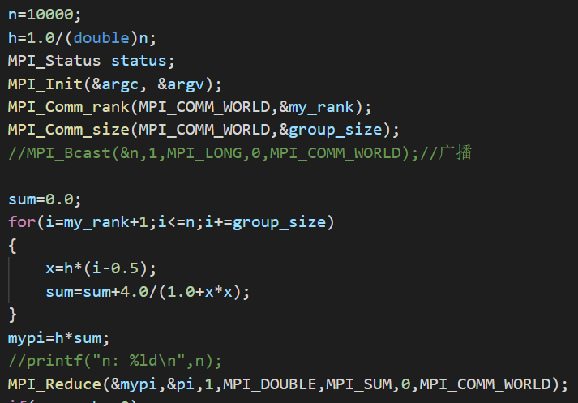

题目二：
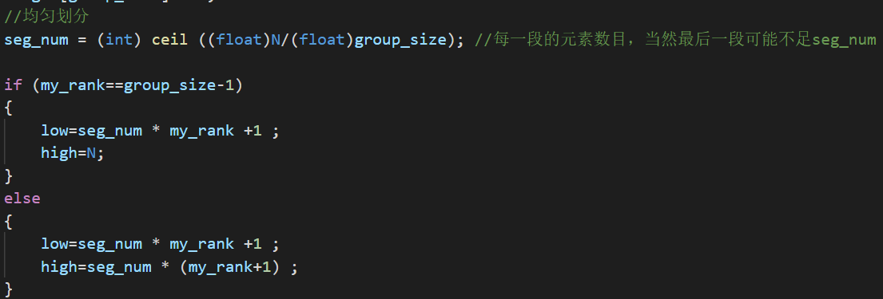
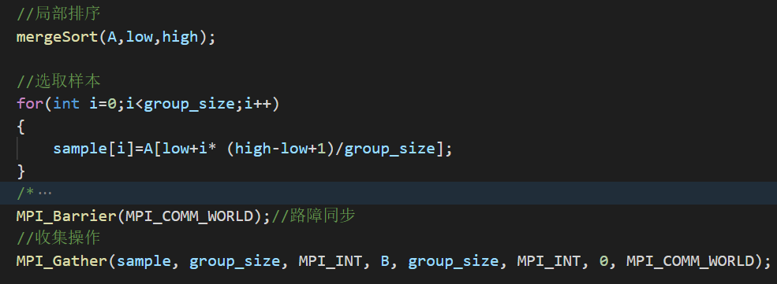
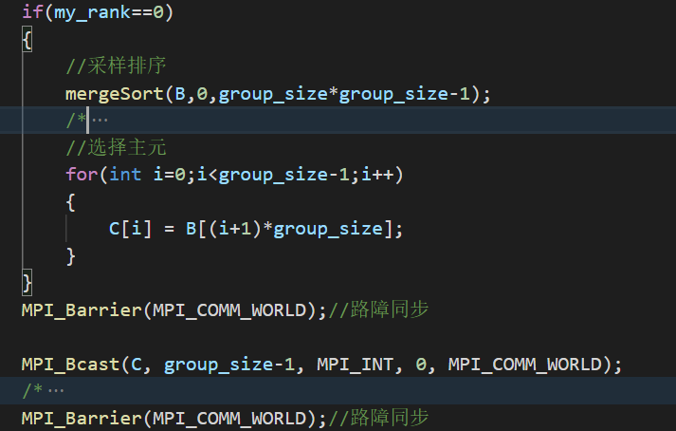

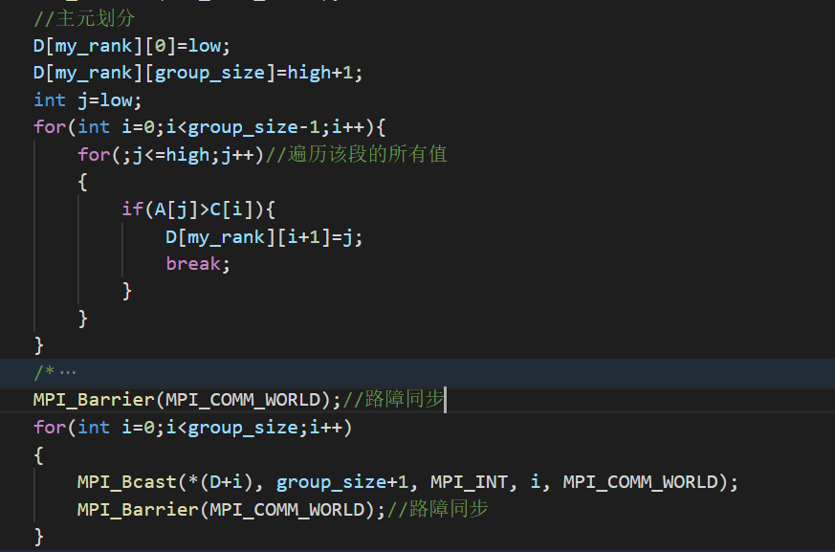
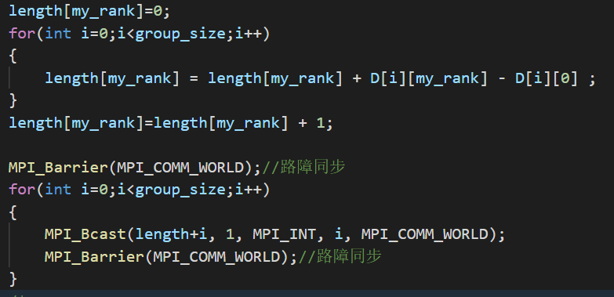
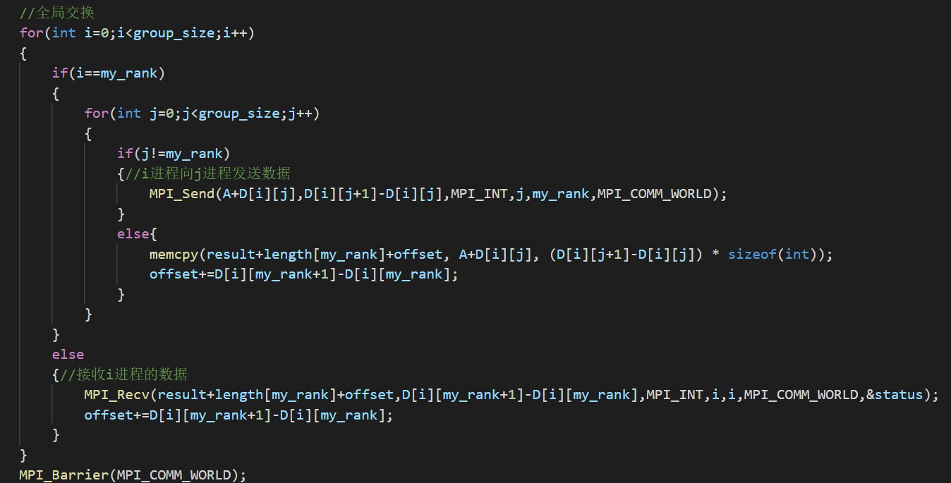

三、结果与分析：
题目一:
- 运行结果
1个进程
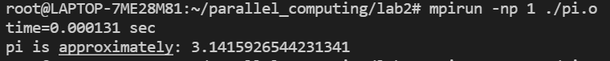
2个进程
4个进程
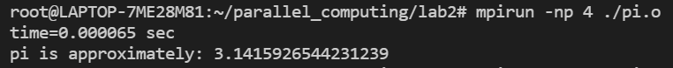
8个进程
分析：
- 可以发现，从单进程到2进程，速度明显提升了一倍，表明并行程序的运行是成功的。从2进程到4进程速度也有提示，但不明显；从4进程到8进程，速度发而变慢了，原因可能是因为进程数增多，进程间通信开销过大，超过了计算开销，导致时间的上升。
- 还可以注意到，不同进程数的pi计算结果不一样。分析原因是因为，程序里有除法除不尽的情况，进程数不同时，每个进程内sum求和的数据量以及数据是不同的，double类型的数据的求和因为除不尽而有舍入误差，所以运行结果可能有区别。
- 在代码里MPI_Reduce行前面加上一句printf("n: %ld\n",n);后会发现有以下情况
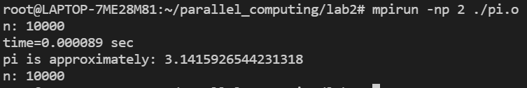
即n的输出还在Reduce操作之后，分析原因可能是因为MPI实现机制的问题，可能在IO上并未完全做到有序。
题目二：

运行结果: 使用的是ppt上的例子

时间复杂度分析
对每一个部分做分析，其中数据量为n，处理器个数为p
1. 均匀划分：O(1)
2. 局部排序：使用归并排序 O(n/p lg(n/p))
3. 选取样本：O(p)
4. 样本排序：归并排序，O(p^2 lg p^2)
5. 选择主元：O(p)
6. 主元划分：O(n/p)
7. 全局交换：O(n)
8. 归并排序：O(n/p lg(n/p))
除此之外，还有诸如MPI_Gather等操作，但是都限制在O(p^2)内
综上，当n>=p^3时，时间复杂度为O(n/p * lgn)

四、备注（* 可选）：
有可能影响结论的因素：
1. 输入的数据量
2. 使用的进程个数
3. 使用的计算机环境

总结：

通过本次实验，自己系统地学习了MPI、消息共享模型的概念，重点学习并应用了各类通信函数，熟悉了MPI消息、点对点通信、群集通信的用法，以及阻塞和非阻塞的概念。通过自己的思考把课上所学的算法转换为实际的代码，让自己对应MPI的消息传递编程有了更深的理解，收获很大

附录（源代码） |  | 算法源代码（C/C++/JAVA描述）  题目一：  #include "mpi.h"  #include<stdio.h>  #include<math.h>  #include <time.h>  long n,i;  double sum,pi,mypi,x,h;  int group_size,my_rank;  int main(int argc,char** argv)  {  n=10000;  h=1.0/(double)n;  MPI_Status status;  MPI_Init(&argc, &argv);  clock_t t1=clock();  MPI_Comm_rank(MPI_COMM_WORLD,&my_rank);  MPI_Comm_size(MPI_COMM_WORLD,&group_size);  //MPI_Bcast(&n,1,MPI_LONG,0,MPI_COMM_WORLD);//广播  sum=0.0;  for(i=my_rank+1;i<=n;i+=group_size)  {  x=h*(i-0.5);  sum=sum+4.0/(1.0+x*x);  }  mypi=h*sum;  printf("n: %ld\n",n);  MPI_Reduce(&mypi,&pi,1,MPI_DOUBLE,MPI_SUM,0,MPI_COMM_WORLD);  if(my_rank==0)  {  clock_t t2=clock();  printf("time=%f sec\n",(double)(t2 - t1) / CLOCKS_PER_SEC);  printf("pi is approximately: %.16lf\n",pi);  }  MPI_Finalize();  return(0);  }  题目二：  #include "mpi.h"  #include<stdio.h>  #include<math.h>  #include<string.h>  #define N 27  int A[N+1] = {0,15,46,48,93,39,6,72,91,14, 36,69,40,89,61,97,12,21,54, 53,97,84,58,32,27,33,72,20};//初始数据  int result[N+1] = {0,15,46,48,93,39,6,72,91,14, 36,69,40,89,61,97,12,21,54, 53,97,84,58,32,27,33,72,20};//存放最终排序结果  int group_size,my_rank;  int seg_num,low,high;//存放均匀划分的信息  int offset=0;//临时使用的偏移量  void merge(int arr[], int start, int mid, int end) {  int result[N];  int k = 0;  int i = start;  int j = mid + 1;  while (i <= mid && j <= end) {  if (arr[i] < arr[j]){  result[k++] = arr[i++];  }  else{  result[k++] = arr[j++];  }  }  if (i == mid + 1) {  while(j <= end)  result[k++] = arr[j++];  }  if (j == end + 1) {  while (i <= mid)  result[k++] = arr[i++];  }  for (j = 0, i = start ; j < k; i++, j++) {  arr[i] = result[j];  }  }  void mergeSort(int arr[], int start, int end) {  if (start >= end)  return;  int mid = ( start + end ) / 2;  mergeSort(arr, start, mid);  mergeSort(arr, mid + 1, end);  merge(arr, start, mid, end);  }  int main(int argc,char** argv)  {  MPI_Status status;  MPI_Init(&argc, &argv);  MPI_Comm_rank(MPI_COMM_WORLD,&my_rank);  MPI_Comm_size(MPI_COMM_WORLD,&group_size);  //0用来占位  int sample[group_size];//存放每个进程采样的数据  int B[group_size*group_size];//汇集正则采样数据  int C[group_size-1];//存放选择好的主元  int D[group_size][group_size+1]; //D[i]存放第i个处理器按主元划分的每一段的开始序号,  //D[i][j]则是第i个处理器要分给第j个处理器的元素的起始，每一行多出一位来作为末尾的标志  int length[group_size+1];//存放最终每个处理器归并排序时起始元素的位置,最后一位存放N+1  length[group_size]=N+1;  //均匀划分  seg_num = (int) ceil ((float)N/(float)group_size); //每一段的元素数目，当然最后一段可能不足seg_num  if (my_rank==group_size-1)  {  low=seg_num * my_rank +1 ;  high=N;  }  else  {  low=seg_num * my_rank +1 ;  high=seg_num * (my_rank+1) ;  }  //printf("thread %d: low=%d, high=%d\n",my_rank,low,high);  //局部排序  mergeSort(A,low,high);  //选取样本  for(int i=0;i<group_size;i++)  {  sample[i]=A[low+i* (high-low+1)/group_size];  }  /*  if(my_rank==1)  {  printf("thread %d: sample\n",my_rank);  for(int i=0;i<group_size;i++)  {  printf("%d ",sample[i]);  }  printf("\n");  }  */  MPI_Barrier(MPI_COMM_WORLD);//路障同步  //收集操作  MPI_Gather(sample, group_size, MPI_INT, B, group_size, MPI_INT, 0, MPI_COMM_WORLD);  //MPI_Barrier(MPI_COMM_WORLD);//路障同步  if(my_rank==0)  {  //采样排序  mergeSort(B,0,group_size*group_size-1);  /*  printf("\nB:\n");  for(int i=0;i<group_size*group_size;i++){  printf("%d ",B[i]);  }  printf("\n");  */  //选择主元  for(int i=0;i<group_size-1;i++)  {  C[i] = B[(i+1)*group_size];  }  }  MPI_Barrier(MPI_COMM_WORLD);//路障同步  MPI_Bcast(C, group_size-1, MPI_INT, 0, MPI_COMM_WORLD);  /*  if(my_rank==group_size-1)  {  printf("C:\n");  for(int i=0;i<group_size-1;i++){  printf("%d ",C[i]);  }  printf("\n");  }  */  MPI_Barrier(MPI_COMM_WORLD);//路障同步  //主元划分  D[my_rank][0]=low;  D[my_rank][group_size]=high+1;  int j=low;  for(int i=0;i<group_size-1;i++){  for(;j<=high;j++)//遍历该段的所有值  {  if(A[j]>C[i]){  D[my_rank][i+1]=j;  break;  }  }  }  /*  if(my_rank==2)  {  printf("D:\n");  for(int i=0;i<group_size+1;i++){  printf("%d ",D[2][i]);  }  printf("\n");  //printf("%d\n",**(D+2));  }  */  MPI_Barrier(MPI_COMM_WORLD);//路障同步  for(int i=0;i<group_size;i++)  {  MPI_Bcast(*(D+i), group_size+1, MPI_INT, i, MPI_COMM_WORLD);  MPI_Barrier(MPI_COMM_WORLD);//路障同步  }  /*  if(my_rank==0)  {  printf("D:\n");  for(int i=0;i<group_size+1;i++){  printf("%d ",D[2][i]);  }  printf("\n");  }  */  length[my_rank]=0;  for(int i=0;i<group_size;i++)  {  length[my_rank] = length[my_rank] + D[i][my_rank] - D[i][0] ;  }  length[my_rank]=length[my_rank] + 1;  MPI_Barrier(MPI_COMM_WORLD);//路障同步  for(int i=0;i<group_size;i++)  {  MPI_Bcast(length+i, 1, MPI_INT, i, MPI_COMM_WORLD);  MPI_Barrier(MPI_COMM_WORLD);//路障同步  }  /*  if(my_rank==0)  {  printf("length:\n");  for(int i=0;i<group_size+1;i++){  printf("%d ",length[i]);  }  printf("\n");  }  */  //全局交换  for(int i=0;i<group_size;i++)  {  if(i==my_rank)  {  for(int j=0;j<group_size;j++)  {  if(j!=my_rank)  {//i进程向j进程发送数据  MPI_Send(A+D[i][j],D[i][j+1]-D[i][j],MPI_INT,j,my_rank,MPI_COMM_WORLD);  }  else{  memcpy(result+length[my_rank]+offset, A+D[i][j], (D[i][j+1]-D[i][j]) * sizeof(int));  offset+=D[i][my_rank+1]-D[i][my_rank];  }  }  }  else  {//接收i进程的数据  MPI_Recv(result+length[my_rank]+offset,D[i][my_rank+1]-D[i][my_rank],MPI_INT,i,i,MPI_COMM_WORLD,&status);  offset+=D[i][my_rank+1]-D[i][my_rank];  }  }  MPI_Barrier(MPI_COMM_WORLD);  /*  if(my_rank==1)  {  printf("result:\n");  for(int i=length[my_rank];i<length[my_rank+1];i++){  printf("%d ",result[i]);  }  printf("\n");  }  */  mergeSort(result,length[my_rank],length[my_rank+1]-1);  MPI_Barrier(MPI_COMM_WORLD);  if(my_rank!=0)  {  MPI_Send(result+length[my_rank],length[my_rank+1]-length[my_rank],MPI_INT,0,my_rank,MPI_COMM_WORLD);  }  else  {  for(int i=1;i<group_size;i++)  {  MPI_Recv(result+length[i],length[i+1]-length[i],MPI_INT,i,i,MPI_COMM_WORLD,&status);  }  printf("排序结果：\n");  for(int i=1;i<=N;i++)  {  printf("%d ",result[i]);  }  printf("\n");  }  MPI_Finalize();  return 0;  }

